元宵节主题亲子活动信息

为继承、弘扬中华优秀传统文化，践行社会主义核心价值观，西城区青少科技馆月坛社区教育学校以中国传统节日为主题，策划亲子系列活动。
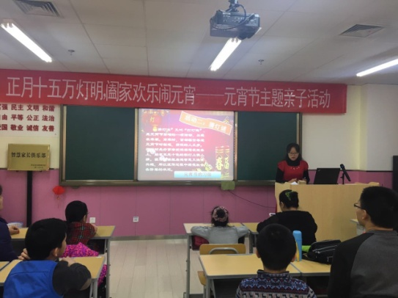
2017年2月11日，正值丁酉鸡年农历正月十五日，是中国的传统节日元宵节。为丰富社区居民的文化生活，充分感受元宵节的喜庆气氛，月坛社区教育学校以“正月十五万灯明 阖家欢乐闹元宵”为主题举办元宵节亲子活动。
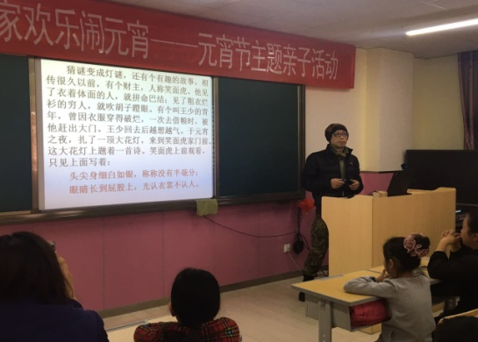
活动以元宵节习俗为主线，以阖家欢乐共享天伦为目标，本次活动共有20组家庭参与。家长与孩子在温馨的气氛中了解元宵节的来历、民俗知识，一起动手制作元宵花灯，一起猜灯谜，他们三五成群仔细分析谜面，结伴猜谜，偶尔还为不同的答案而激烈的讨论，直到最终“统一思想”，共同赢取奖品，活动最后，在家长和孩子的共同努力下，一个个圆溜溜、洁白又热腾腾的汤圆新鲜出炉，家长与孩子在一片甜蜜蜜的氛围中品尝自己的劳动果实。
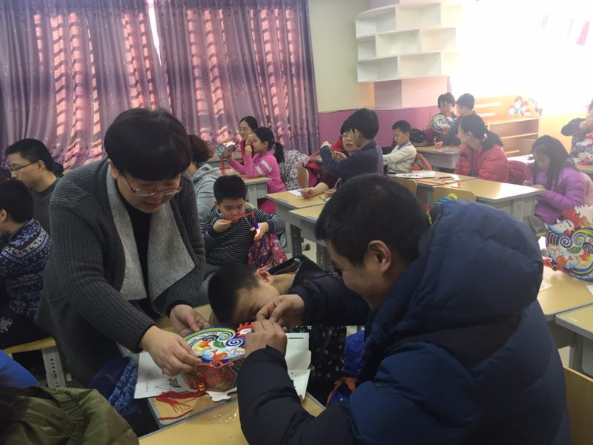

两个小时的活动很快结束了，孩子与家长的脸上始终洋溢着幸福甜美的笑容，本次活动，不仅让社区居民充分感受到中国传统文化的魅力，更加拉近了家长与孩子的距离，在阖家欢乐的喜庆节日里，共享天伦之乐。
